
Javascript基础

复习昨天知识

Js书写位置
☞内嵌式写法
☞外联式写法 通过src属性

在页面中显示消息的方式
☞alert();
☞console.log();
☞document.write();
☞prompt();
☞confirm();

Js变量定义及赋值
变量：装数据的容器。
☞通过var 关键字 定义变量
☞变量赋值 通过“=”赋值运算符 var n1=2;

变量的命名规范
☞不能使用关键字或者保留字定义变量
☞不能使用纯数字或者以数字开头定义变量
☞不推荐使用汉字
☞变量名之间不能有空格

数据类型
☞number 数字类型
◆0x a(A)-f（F）
◆0 开头 0-7
☞字符串类型 string
\” \’ \\ \r \n
☞布尔类型 boolean
True | false
通过数据类型转换后，可以将true转换为1 false转换为0
☞undefined 变量未初始化
☞object
☞数组 Array

比较运算符
> < >= <= != ==
结果： true false

算数运算符
+ - * / % ()
NaN： 不是一个数字 属于number数据类型
isNaN:
Infinity： 无穷大数字 属于number数据类型

数据类型判断
Typeof(变量) var a=null; object

带操作的运算符
a+=b ===> a=a+b;

Date对象使用

新知识学习

Math对象方法介绍及使用
☞ Math.ceil(x); 天花板函数 通过该方法，最后返回的数字为一个整数。与四舍五入没有关系。 大于当前数字的最接近的整数。
☞Math.floor(x); 地板函数 对数字进行向下舍入，小于当前数字最接近的整数。
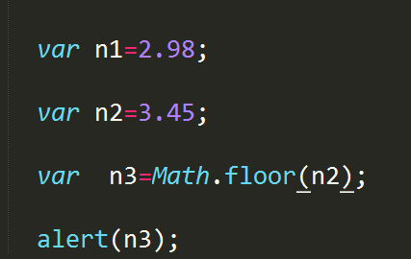

☞Math.max(x,y); 返回多个数字之间的最大值
☞Math.min(x,y); 返回多个数字之间的最小值
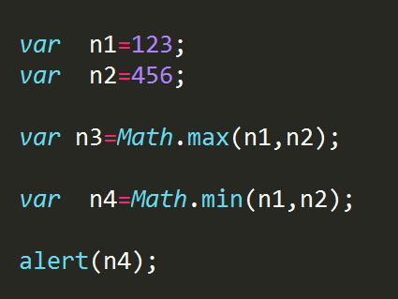

☞Math.round(x) 对数字进行四舍五入运算，保存的数字整数部分
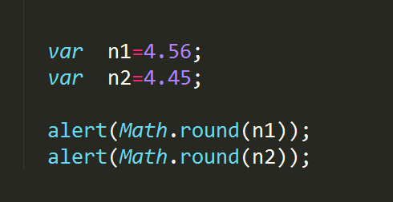

☞Math.random(); 返回一个0 到 1之间的伪随机数 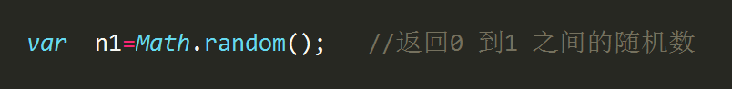
☞Math.abs(-2.34) 返回绝对值
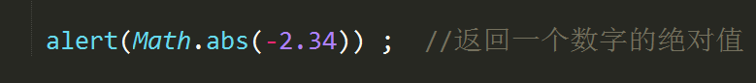
☞Math.pow(x,y) 返回x值的y次方
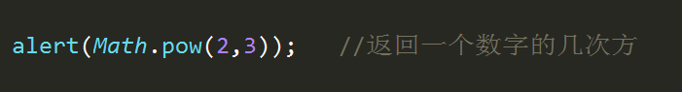

数据类型转换
☞隐式类型转换
☞强制类型转换

隐式类型转换
☞变量在参与运算的过程中，实现的数据类型的改变

强制类型转换
☞将数字类型转换为字符串类型
☞将字符串类型转换为数字类型
☞将其他数据类型转换为布尔类型

将数字转换为字符串
通过 String() 或者 变量名.toString()
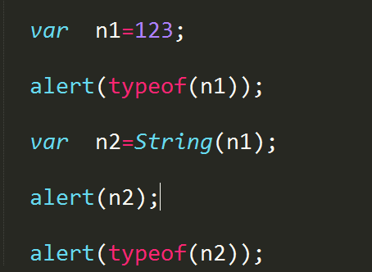

或者
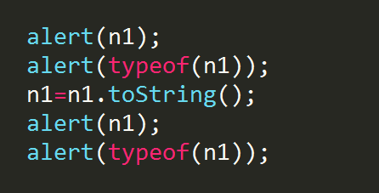

将字符串转换为数字
Number() parseInt() parseFloat()
☞Number() 转换：
◆如果变量的值属于非数字的字符串，通过该方法会转换失败，结果为NaN
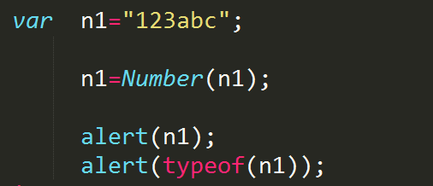

◆如果变量的值为数字的字符串，通过该方法可以将原来的数据类型转换为数字类型，并且保留原来值的格式

☞parsInt()转换：
◆非数字的字符串通过该方法转后的结果为NaN
◆如果一个变量的值为前面为数字那么通过该方法可以转换为数字类型 如下：
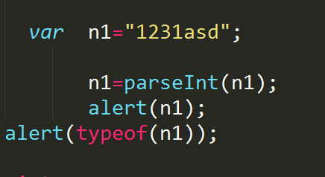

◆通过该方法只会保留数据的整数部分，没有进行四舍五入运算
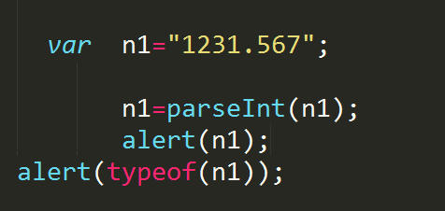

parseFloat 将字符串转化为数字
◆如果变量的值为非数字的字符串，那么转换后的结果为NaN
◆如果变量的值为以数字开头的字符串，那么可以转换成功
◆如果变量的值为数字的字符串，那么通过该方法可以保留原来数字的格式。
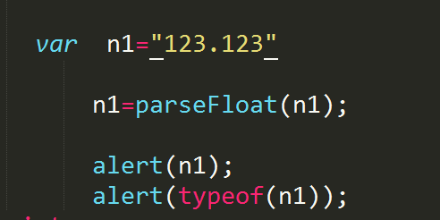

将其他数据类型转换为布尔类型
☞使用 Boolean() 可以实现强制类型转换
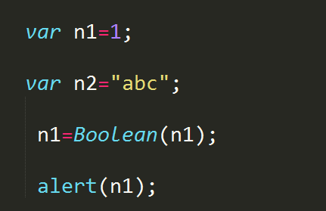

☞将布尔类型转化为数字类型通过Number方法
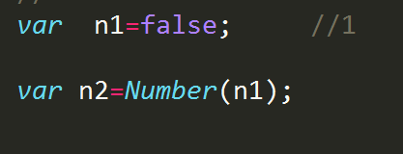

☞将布尔类型转换为字符串类型
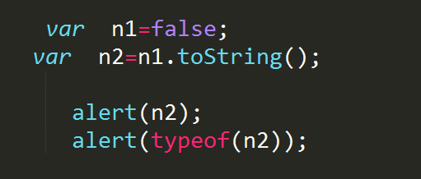

等号运算符，逗号运算符
☞ “=” 赋值运算 （不能用来判断是否相等）
☞ “==” 等于 （判断是否相等）
◆判断数据内容是否相等，不考虑数据类型
☞ “===” 全等于 （判断是否相等）
◆判断的是内容和数据类型是否都相等
☞ “!=” 不等于
◆判断内容是否不相等
☞ “!==” 不全等于
◆判断内容和数据类型是否不相等
☞使用逗号运算符可以将多个变量同时定义。
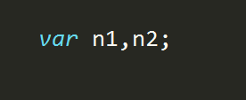

逻辑运算
☞ || 或运算
☞ && 且运算（条件同时满足）
☞ ! 非运算 （获取运算结果的反面）

注意： 使用逻辑运算符，必须连接的是布尔类型的结果

◆或运算
■如果两个结果为false 通过或运算后结果为false
■如果结果中有一个为true,那么通过或运算后结果为true
◆且运算
■如果两个结果中有一个为false ，通过且运算后为false
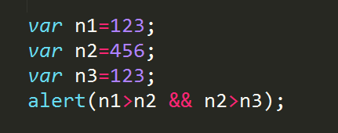

■只有两个结果为true通过且运算后结果为true

◆非运算
■如果结果为true ,通过非运算后结果为false
■如果结果为false ,通过非运算后结果为true
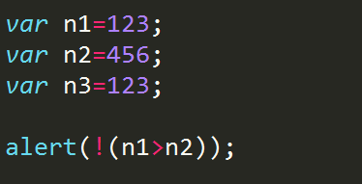

条件判断
☞语法结构
- if(条件表达式){
- 代码语句；
- }else{
- 代码语句;
- }
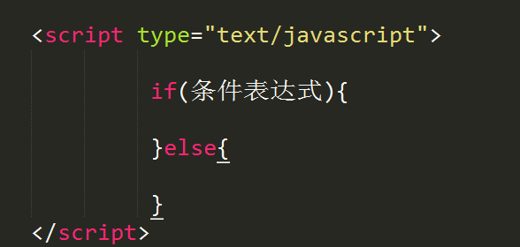
☞条件表达式的执行顺序
if(条件表达式){
如果条件表达式的结果为true,那么执行if后面的代码语句，else中的代码语句不再执行
}else{
如果条件表达式的结果为false,那么程序直接执行else中的代码，if后面的代码不再执行。
}
注意： If。。。。else。。。 代码语句执行一次

断点调试工具
☞程序运行点击f12
☞设置断点
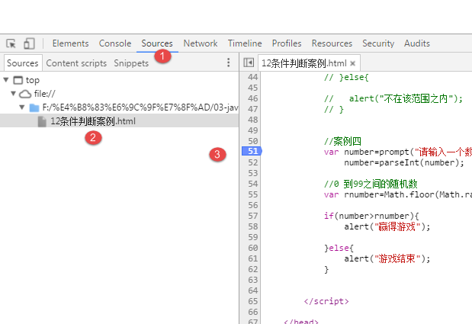

☞监视变量值：
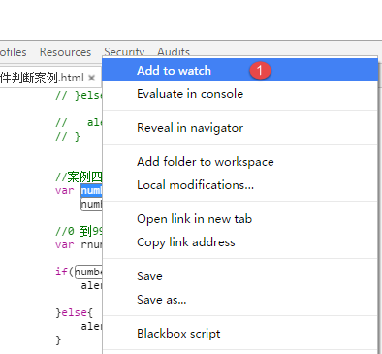

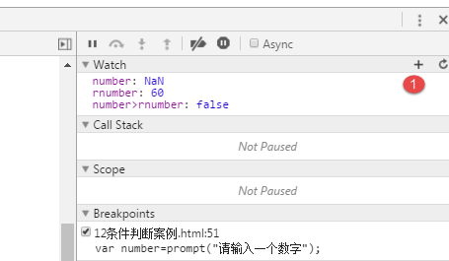

☞程序执行 f5（或者刷新页面）
☞点击f10 调试代码

条件判断嵌套
☞语法结构
- If(条件表达式){
条件为true
- }else if (条件表达式) {
}else if(条件表示式){
- }else {
- }

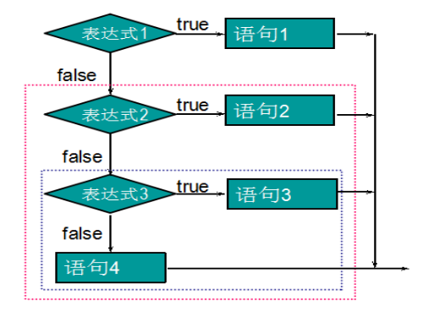

注意： if条件判断中可以再嵌套其他条件判断语句。

三元运算符
☞语法结构
条件表达式? 条件满足执行代码一 : 条件不满足执行冒号后面的代码
